**ПОЛОЖЕНИЕ**

**о VIII Краевом конкурсе «Музыкальный эрудит»**

**Общие положения:**

VIII Краевой конкурс «Музыкальный эрудит» проводится находкинским филиалом государственного автономного профессионального образовательного учреждения «Приморский краевой колледж искусств» в целях:

* выявления заинтересованных и музыкально одарённых  
  уча­щихся, расширения их музыкального кругозора и содейст­вия творческому развитию;
* повышения уровня мотивации к обучению по музыкально-теоре­тическим предметам;
* профессиональной ориентации школьников на музыкальные спе­циальности;
* совершенствования методики преподавания, укрепления меж­предметных связей,
* творческого общения преподавателей, обмена опытом, повыше­ния профессиональной квалификации.

К участию допускаются ученики ДМШ, ДШИ и других образовательных учреждений **(6-8 классы – восьмилетнее обучение, 4-5 классы – пятилетнее обучение)**. Задания ориентированы на базовый уровень типовых программ по сольфеджио и музыкальной литературе. **СПЕЦИАЛЬНАЯ ПОДГОТОВКА УЧАЩИХСЯ К КОНКУРСУ ПРЕПОДАВАТЕЛЯМИ НЕ ТРЕБУЕТСЯ.** Учитывается общая музыкальная эрудиция и творческий потенциал детей.

**Условия проведения:**

1. Конкурс проводится на основе лично-командных соревнований.
2. Победители в личном первенстве определяются по сумме баллов. В командном первенстве – по сумме баллов, набранных командой и средним баллом за индивидуальные задания.
3. Решением жюри могут быть учреждены специальные призы за выполнение отдельных заданий.
4. Допускается присуждение призовых мест (I, II и III) нескольким участникам и командам.
5. Число команд, представляющих каждую школу, не ограничено. Количественный состав команды определяется образовательным учреждением.
6. Команда должна иметь название, представленное посредством музыки.

**Конкурсные задания**

1. Устное сообщение на одну из предложенных тем либо на тему, сформулированную самостоятельно (5-7 минут):

* «Мой любимый композитор»;
* «Мои предпочтения в музыке»;
* «Самое яркое музыкальное событие в моей жизни»;
* «Музыканты-исполнители (вокалисты и инструменталисты)»;
* «Музыкальный фольклор (разных стран или одной страны)»;
* «Музыкальные жанры – оперетта, шансон, джаз, рок (на выбор)».

1. Конкурс на лучшее знание произведений И.О.Дунаевского, в честь его 125 летия со дня рождения (спеть или сыграть темы).
2. Жанрово-стилевая викторина (определить жанр, эпоху, стиль, автора и название произведения).
3. Тембровая викторина (назвать инструменты, исполняющие музыкальные фрагменты).
4. Подобрать аккомпанемент к предложенной мелодии (выполняется заранее, исполняется на конкурсе):

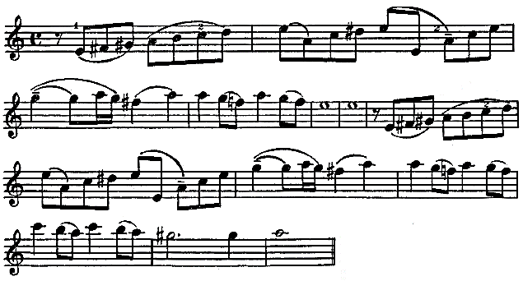

1. «Музыкальное моделирование»: сложить мелодию из разрозненных тактов.
2. «Музыкальный эрудит» (разнообразные задания по теории и истории музыки).

**Место и сроки проведения:**

VIII Краевой конкурс «Музыкальный эрудит» проводится

**5 марта 2025 г.** в филиале Приморского краевого колледжа искусств (г. Находка, ул. 25 Октября, 13).

**Регистрация участников с 10 до 11 час.**

**Начало в 11 час.**

Взнос предназначен для покрытия организационных расходов на подготовку и проведение конкурса. **Сумма составляет: 1500 руб. на одного участника либо 2500 руб. на команду** (конкретный вариант оплаты выбирается направляющей организацией).

Примеры:

* команда из двух и более человек – 2500 руб.;
* один участник, представляющий учебное заведение – 1500 руб.

Организационный взнос производится до **17 февраля 2025 г**. в безналичной форме. Договор и счёт можно получить в бухгалтерии Находкинского филиала ГАПОУ ПККИ – тел. 8 (4236) 62-59-13.

**Банковские реквизиты:**

государственное автономное профессиональное образовательное учреждение «Приморский краевой колледж искусств» (ГАПОУ «ПККИ»)

690039 г. Владивосток, ул. Русская, 40

ИНН 2539009825 , КПП 254301001

МИНФИН Приморского края (ГАПОУ «ПККИ»,

л/сч 30206У21970)

Дальневосточный ГУ Банка России //УФК по Приморскому краю г. Владивосток

р/сч 03224643050000002000

кор/сч 40102810545370000012

БИК 010507002

ОКТМО 05701000

КБК 00000000000000000130

Почтовый адрес филиала ГАПОУ «ПККИ» в г. Находке:

692909 г. Находка, ул.25 Октября д.13 Тел.: 8(4236) 625911

Проезд, питание и проживание осуществляется за счёт направляющей стороны.

**Гостиница заказывается самостоятельно.**

Заявки на участие по прилагаемой форме направляются   
**до 17 февраля 2025 г.** (заявки, поступившие позднее, не рассматриваются).

***Заявки направляются по адресу:***

692909, г. Находка, ул. 25 Октября, 13.

Тел/факс: 8 (4236) 62-59-24  
**е-mail:**[metodist-2@yandex.ru](mailto:metodist-2@yandex.ru)

**сайт** <http://nakhodka-music.ru/>

Образец

**заявкА**

1. Фамилия, имя, отчество участника ___________________________________

Дата, месяц, год рождения _______________________________________  
  
Адрес (с указанием почтового индекса), тел. ___________________________

1. Специальность_____________________________________________________
2. Адрес места учёбы (с указанием почтового индекса)   
   __________________________________________________________________

(тел., факс, e-mail места учёбы)

1. Срок обучения________________________________________________
2. ФИО педагога ______________________________________________
3. Адрес (с указанием почтового индекса) ________________________________

(тел., факс, e-mail)

7. Плательщик_____________________________________________

(ФИО или наименование организации)

_________________________________________________________________

Ф.И.О., подпись заполнившего заявку

«____»____________2025 г.

Дата заполнения